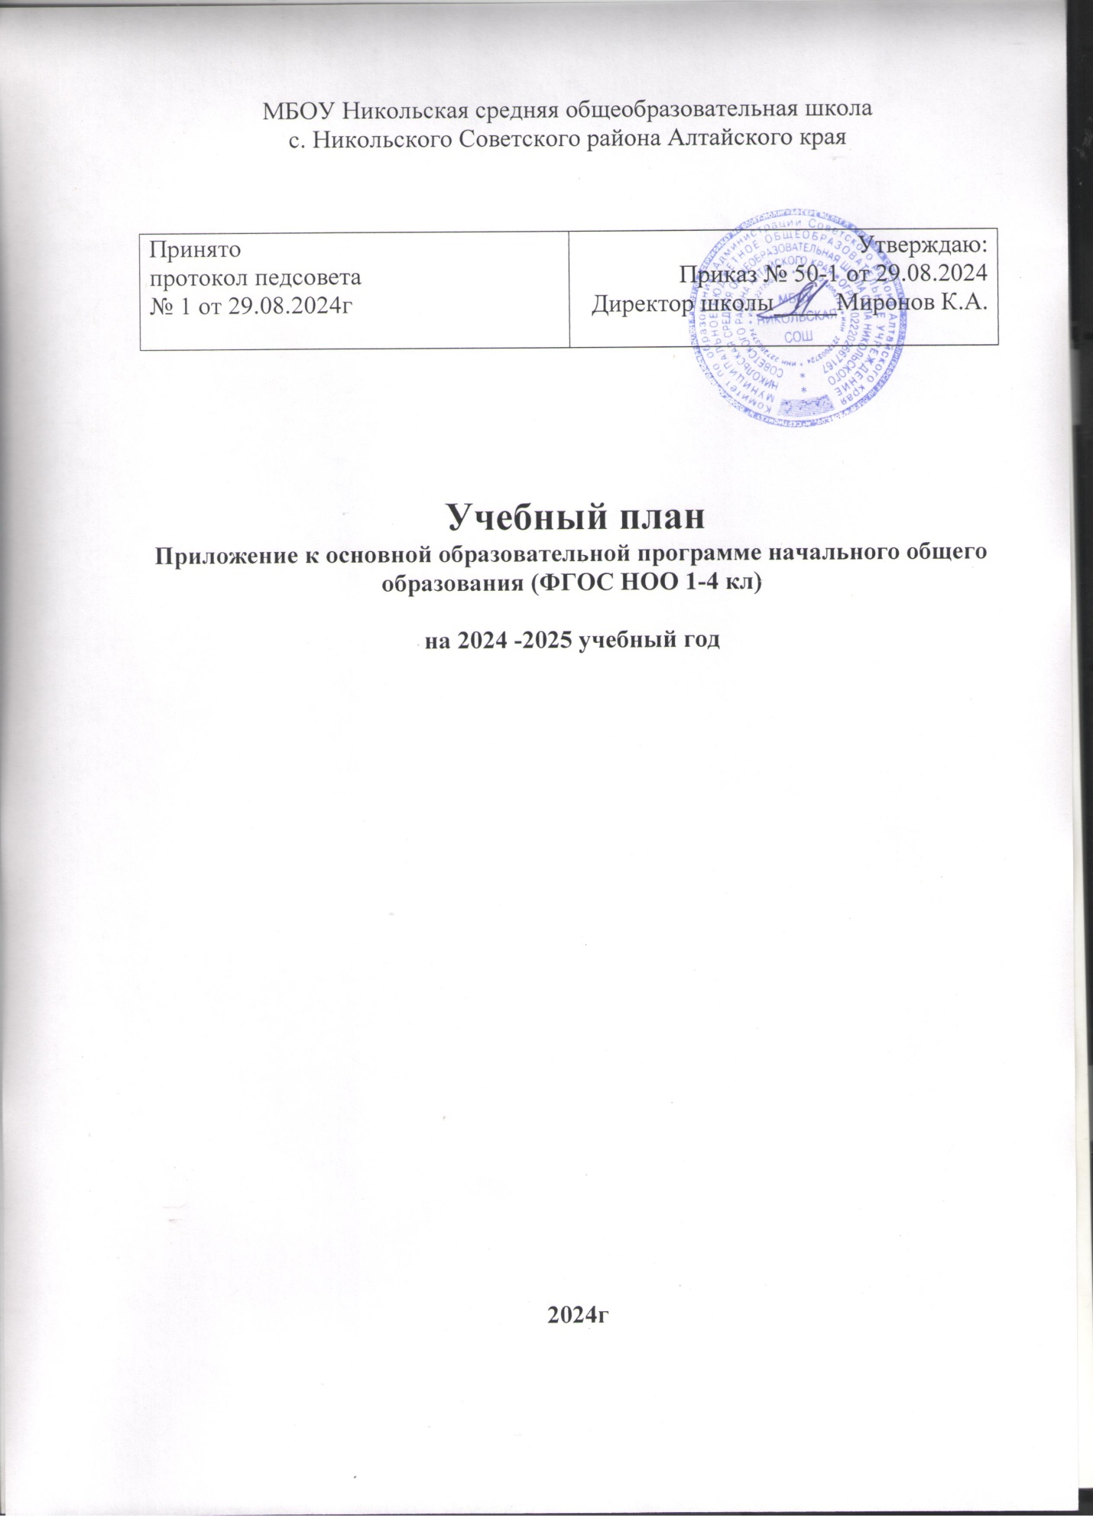

МБОУ Никольская средняя общеобразовательная школа

с. Никольского Советского района Алтайского края

|  |  |
| --- | --- |
| Принято  протокол педсовета  № от _________2024г | Утверждаю:  Приказ № от_________2024  Директор школы_____Миронов К.А. |

**Учебный план**

**Приложение к основной образовательной программе начального общего образования (ФГОС НОО 1-4 классы)**

**на 2024 -2025 учебный год**

**2024г**

**Пояснительная записка к учебному плану ФГОС НОО, 1-4 классы**

Учебный план НОО МБОУ Никольская СОШ разработан на основе следующих нормативных актов:

1. Федеральный закон от 29 декабря 2012 г. № 273-ФЗ «Об образовании в Российской Федерации» (ст. 28).

2. Федеральный государственный образовательный стандарт начального общего образования, утвержденный приказом Министерства просвещения Российской Федерации от 31.05.2021 № 286 «Об утверждении федерального государственного образовательного стандарта начального общего образования».

3. Федеральный государственный образовательный стандарт основного общего образования, утвержденный приказом Министерства просвещения Российской Федерации от 31.05.2021 № 287 «Об утверждении федерального государственного образовательного стандарта основного общего образования».

4. Постановление Главного государственного санитарного врача Российской Федерации от 28 сентября 2020 г. № 28 «Об утверждении санитарных правил СП 2.4.3648-20 «Санитарно-эпидемиологические требования к организациям воспитания и обучения, отдыха и оздоровления детей и молодежи»».

5. Постановление Главного государственного санитарного врача Российской Федерации от 28 января 2021 г.

№ 2 «Об утверждении санитарных правил и норм СанПиН 1.2.3685-21 «Гигиенические нормативы и требования к обеспечению безопасности и (или) безвредности для человека факторов среды обитания».

6. ФОП начального общего образования, утвержденная приказом Министерства просвещения Российской Федерации от 16.11.2022 № 992

- Приказ Министерства просвещения Российской Федерации от 22.03.2021 № 115 "Об утверждении Порядка организации и осуществления образовательной деятельности по основным общеобразовательным программам - образовательным программам начального общего, основного общего и среднего общего образования"

- Приказ Министерства просвещения Российской федерации от 20.05.2020г «ФПУ допущенных к использованию при реализации имеющих государственную аккредитацию образовательтных программ начального общего, основного общего, среднего общего образования организациями, осуществляющими образовательную деятельность»

- Приказ Министерства просвещения Российской федерации от 23.12.2020г «О внесении изменений в федеральный перечень учебников допущенных к использованию при реализации имеющих государственную аккредитацию образовательтных программ начального общего, основного общего, среднего общего образования организациями, осуществляющими образовательную деятельность»

- ООП НОО МБОУ Никольская СОШ

Устав образовательного учреждения.

Учебный план начального общего образования муниципальное бюджетное общеобразовательное учреждение Никольская средняя общеобразовательная школа села Никольского Советского района Алтайского края (далее - учебный план) для 1-4 классов, реализующих основную образовательную программу начального общего образования, соответствующую ФГОС НОО (приказ Министерства просвещения Российской Федерации от 31.05.2021 № 286 «Об утверждении федерального государственного образовательного стандарта начального общего образования»), фиксирует общий объём нагрузки, максимальный объём аудиторной нагрузки обучающихся, состав и структуру предметных областей, распределяет учебное время, отводимое на их освоение по классам и учебным предметам.

Учебный план является частью образовательной программы муниципальное бюджетное общеобразовательное учреждение Никольская средняя общеобразовательная школа села Никольского Советского района Алтайского края, разработанной в соответствии с ФГОС начального общего образования, с учетом Федеральной образовательной программой начального общего образования, и обеспечивает выполнение санитарно-эпидемиологических требований СП 2.4.3648-20 и гигиенических нормативов и требований СанПиН 1.2.3685-21.

Продолжительность учебного года в 1 классе - 33 учебные недели во 2-4 классах – 34 учебных недели.

Максимальный объем аудиторной нагрузки обучающихся в неделю составляет в 1 классе - 21 час, во 2 – 4 классах – 23 часа .

Образовательная недельная нагрузка распределяется равномерно в течение учебной недели, при этом объем максимально допустимой нагрузки в течение дня составляет:

* для обучающихся 1-х классов - не превышает 4 уроков и один раз в неделю -5 уроков.
* для обучающихся 2-4 классов - не более 5 уроков.

Распределение учебной нагрузки в течение недели строится таким образом, чтобы наибольший ее объем приходился на вторник и (или) среду. На эти дни в расписание уроков включаются предметы, соответствующие наивысшему баллу по шкале трудности либо со средним баллом и наименьшим баллом по шкале трудности, но в большем количестве, чем в остальные дни недели.

Изложение нового материала, контрольные работы проводятся на 2 - 4-х уроках в середине учебной недели. Продолжительность урока (академический час) составляет 40 минут, за исключением 1 класса.

Обучение в 1-м классе осуществляется с соблюдением следующих дополнительных требований:

* учебные занятия проводятся по 5-дневной учебной неделе и только в первую смену;
* использование «ступенчатого» режима обучения в первом полугодии (в сентябре, октябре - по 3 урока в день по 35 минут каждый, в ноябре-декабре - по 4 урока по 35 минут каждый; январь - май - по 4 урока по 40 минут каждый).
* Продолжительность выполнения домашних заданий составляет во 2-3 классах - 1,5 ч., в 4 классах - 2 ч.

С целью профилактики переутомления в календарном учебном графике предусматривается чередование периодов учебного времени и каникул. Продолжительность каникул в течение учебного года составляет не менее 30 календарных дней, летом — не менее 8 недель. Для первоклассников предусмотрены дополнительные недельные каникулы в середине третьей четверти.

Учебные занятия для учащихся 2-4 классов проводятся по 5-и дневной учебной неделе.

Учебный план состоит из двух частей — обязательной части и части, формируемой участниками образовательных отношений. Обязательная часть учебного плана определяет состав учебных предметов обязательных предметных областей.

Часть учебного плана, формируемая участниками образовательных отношений, обеспечивает реализацию индивидуальных потребностей обучающихся. Время, отводимое на данную часть учебного плана внутри максимально допустимой недельной нагрузки обучающихся использовано: на проведение учебных занятий, обеспечивающих различные интересы обучающихся

В муниципальном бюджетном общеобразовательном учреждении Никольская средняя общеобразовательная школа села Никольского Советского района Алтайского края языком обучения является русский язык.

При изучении предметной области «Основы религиозных культур и светской этики» выбор одного из учебных модулей осуществляются по заявлению родителей (законных представителей) несовершеннолетних обучающихся.

Промежуточная аттестация – процедура, проводимая с целью оценки качества освоения обучающимися части содержания (четвертное оценивание) или всего объема учебной дисциплины за учебный год (годовое оценивание).

Промежуточная/годовая аттестация обучающихся за четверть осуществляется в соответствии с календарным учебным графиком.

Все предметы обязательной части учебного плана оцениваются по четвертям. Предметы из части, формируемой участниками образовательных отношений, являются безотметочными.

Промежуточная аттестация проходит на последней учебной неделе четверти. Формы и порядок проведения промежуточной аттестации определяются «Положением о формах, периодичности и порядке  
текущего контроля успеваемости и промежуточной аттестации обучающихся муниципальное бюджетное общеобразовательное учреждение Никольская средняя общеобразовательная школа села Никольского Советского района Алтайского края.

Оценивание младших школьников в течение первого года обучения осуществляются в форме словесных качественных оценок на критериальной основе по итогам проверки самостоятельных работ.

Освоение основных образовательных программ начального общего образования завершается итоговой аттестацией. Нормативный срок освоения ООП НОО составляет 4 года.

Предметная область «Русский язык и литературyрное чтение» в 1-4 классах – по 9 часов. На изучение русского языка выделяется 5 часов в 1-4 классах. Всего на изучение русского языка отводится в 1 классе – 165 часов, во 2-4 классах – 170 часов, по итогам четырех лет обучения – 675 часов.

Для реализации программы используются учебники:

УМК «Школа России»

**Азбука**. Горецкий В.Г., Кирюшкин В.А., Виноградская Л.А. (1кл.) В 2-х частях, Москва, « Просвещение».  
**Русский язык**. Канакина В.П., Горецкий В.Г. . (1-4кл.) В 2-х частях, Москва, « Просвещение».

Филиал: Обучение грамоте. Азбука. . Предметная линия учебников системы «Школа России» авт. Горецкий В. Г., Кирюшкин В. А., Виноградска я Л. А. и др.

Русский язык. Предметная линия учебников системы «Школа России» авт. В.П. Канакиной, В.Г. Горецкого 1-4 классы. – М.: Просвещение

На изучение литературного чтения в 1-4 классах отводится 4 часа в неделю, всего в 1 классе – 132 часа, во 2-4 классах – 136 часов в год, по итогам четырех лет обучения – 540 часов. Для реализации программы используются учебники:

УМК «Школа России»: **Литературное чтение.**Климанова Л.Ф., Горецкий В.Г., Голованова М.В. и др. (1 -4кл.) В 2-х частях, Москва, « Просвещение».

Филиал: Литературное чтение Предметная линия учебников системы «Школа России» авт. Л.Ф. Климанова, М.В. Бойкина 1-4 классы. – М.: Просвещение

Иностранный язык (английский) изучается во 2- 4 классах как отдельный предмет – по 2 часа в неделю. На изучение иностранного языка выделяется по 68 часов в год.

Для реализации программы используются учебники:

Быкова Н.И., Дули Д. Поспелова М.Д. и др Английский язык. Английский в фокусе 2-3 кл М.: Просвещение.

Афанасьевой О.В., Михеевой И.В. 4 класс Английский в фокусе Просвещение

Филиал: Иностранный язык (немецкий) изучается во 2- 4 классах как отдельный предмет – по 2 часа в неделю. На изучение иностранного языка выделяется по 68 часов в год. Немецкий язык. Предметная линия учебников Бим Л.И. Авт. И.Л. Бим, Л. И. Рыжова. 2-4 классы. – М.: Просвещение

Предметная область «Математика и информатика» предусматривает изучение предмета «Математика» в 1 - 4 классах по 4 часа в неделю. Всего на изучение математики выделяется в 1 классе 132 часа, во 2,3,4 классах по 136 часов в год, по итогам четырех лет обучения – 540 часов.

Для реализации программы используются учебники:

Математика. Моро М.И., Волкова С.И., Степанова С.В., Бантова М.А., Бельтюкова Г.В. . (1 -4кл.) В 2-х частях, Москва, « Просвещение».

Филиал: Рабочие программы Математика. Предметная линия учебников системы «Школа России» авт. М. И. Моро, С.И. Волкова, С.В. Степанова. 1-4 классы. – М.: Просвещение, 2016.

Предметная область «Обществознание и естествознание» в 1- 4 классах предусматривает изучение предмета «Окружающий мир» в 1-4 класса - по 2 часа. Всего на изучение окружающего мира выделяется в 1 классе – 66 часов, во 2,3,4 классах – по 68 часов в год, по итогам четырех лет обучения – 270 часов.

Для реализации программы используются учебники:

Окружающий мир. Плешаков А.А . (1 -4кл.) В 2-х частях, Москва, « Просвещение».

Филиал: Окружающий мир. Предметная линия учебников системы «Школа России» авт. А.А. Плешаков 1-4 классы. – М.: Просвещение

Предметная область «Основы религиозных культур и светской этики» в 4 классе предусматривает изучение модуля «Основы мировых религиозных культур» - 1 час в неделю, всего – 34 часа.

Для реализации программы используются учебники: Основы религиозных культур и светской этики. Авт. А. Л. Беглов, Е. В. Саплина, Е. С. Токарева. 4-5 класс. – М.: Просвещение

Филиал: Основы религиозных культур и светской этики. Авт. А. Л. Беглов, Е. В. Саплина, Е. С. Токарева. 4-5 класс. – М.: Просвещение

Выбор модуля определен на основании анкетирования родителей (законных представителей) учащихся с учетом мнения учащихся и протокола родительского собрания.

Предметная область «Искусство» предусматривает изучение предметов «Изобразительное искусство» - по 1 часу в неделю в 1-4 классах и «Музыка» - по 1 часу в неделю в 1-4 классах. Всего на изучение учебного предмета «Музыка» выделяется 33 часа в 1 классе, и по 34 часа – во 2,3,4 классах, по итогам четырех лет обучения - 135 часов в год.

Для реализации программы используются учебники:

Музыка. Критская Е.Д., Сергеева Г.П., Шмагина Т.С. . (1 -4кл.) Москва, « Просвещение».

Филиал: Музыка. Предметная линия учебников Г.П. Сергеевой, Е.Д. Критской. Авт. Г.П. Сергеева, Е.Д. Критская, Т. С. Шмагина 1-4 классы. – М.: Просвещение

Всего на изучение учебного предмета «Изобразительное искусство» выделяется 33 часа в 1 классе, по 35 часов – во 2,3,4 классах, по итогам четырех лет обучения - 135 часов в год.

Для реализации программы используются учебники:

Изобразительное искусство. Неменская Л.А., под ред. Неменского Б.М. (1-4кл.) Москва, « Просвещение».

Изобразительное искусство. Горяева Н.А. (3кл.) Москва, « Просвещение».

Изобразительное искусство. Неменская Л.А., и др. . (4 кл.) Москва, « Просвещение».

Филиал: Изобразительне искусство. Предметная линия учебников под ред. Б.М. Неменского Авт. Б.М. Неменский, Л.А. Неменская, Н.А. Горяева и др. 1-4 классы – М.: Просвещение.

Предметная область «Технология». На изучение учебного предмета «Технология» отводится по 1 часу в неделю в 1, 3-4 классах, всего в 1классе – 33 часа, во 2 кл. во 3-4 классах – по 34 часа. Всего за 4 года обучения – 135 часов.

Для реализации программы программы используются учебники:

Технология. Лутцева Е.А., Зуева Т.П. . (1 -4кл.) Москва, « Просвещение».

Филиал: Технология. Предметная линия учебников системы «Школа России» авт. Е.А. Лутцева, Т.П. Зуева 1-4 классы. – М.: Просвещение.

Предметная область «Физическая культура». В 1-4 классах 2 часа в неделю, третий час реализуется во внеурочную деятельность. Всего за учебный год в 1 классе – 66 часов, во 2-4 классах – по 68 часов. Всего за четыре года обучения – 270 часов.

Для реализации программы используются учебники:

Физическая культура. Матвеев А.П. 1-4 кл. класс Москва, « Просвещение».

Физическая культура В. И. Лях.3-4 кл. М.:Просвещение

Филиал: Физическая культура. Авт. Т.В. Петрова, Ю.А. Копылов, Н.В. Полянская, С.С. Петров. 1-4 классы. М.: «Вентана-Граф»

Часть учебного плана, формируемая участниками образовательных отношений, обеспечивает реализацию индивидуальных потребностей,

Обучающихся,на реализацию соответствующей образовательной программы начального общего образования, и обеспечивает реализацию индивидуальных образовательных потребностей учащихся, в том числе путем введения специально разработанных учебных курсов, обеспечивающих интересы и потребности участников образовательного процесса:

курсы надпредметного характера, а также метапредметные учебные курсы, помогающие выйти на уровень метапредметных результатов.

Решение о включении образовательной организацией какого-либо курса в часть учебного плана, формируемую участниками образовательных отношений, обосновано соответствующим выбором этих участников:

Программа Глаголева Ю.И. «Развитие математических способностей» Просвещение 1 час в неделю в 1-3 кл., по 34 часа в год.

Учебные курсы, реализуемые за счет часов части, формируемой участниками образовательных отношений, являются безотметочными.

**МБОУ Никольская СОШ**

**Учебный план начального общего образования**

**(разработан на основе федерального учебного плана Вариант1)**

**(5-дневная уч. неделя)**

|  |  |  |  |  |  |
| --- | --- | --- | --- | --- | --- |
| **Предметная область** | **Учебный предмет/курс** | **Количество часов в неделю** | | | |
| **1** | **2** | **3** | **4** |
| **Обязательная часть** | | | | | |
| Русский язык и литературное чтение | Русский язык | 5 | 5 | 5 | 5 |
| Литературное чтение | 4 | 4 | 4 | 4 |
| Иностранный язык | Иностранный язык | 0 | 2 | 2 | 2 |
| Математика и информатика | Математика | 4 | 4 | 4 | 4 |
| Обществознание и естествознание ("окружающий мир") | Окружающий мир | 2 | 2 | 2 | 2 |
| Основы религиозных культур и светской этики | Основы религиозных культур и светской этики | 0 | 0 | 0 | 1 |
| Искусство | Изобразительное искусство | 1 | 1 | 1 | 1 |
| Музыка | 1 | 1 | 1 | 1 |
| Технология | Труд (технология) | 1 | 1 | 1 | 1 |
| Физическая культура | Физическая культура | 2 | 2 | 2 | 2 |
| Итого | | 20 | 22 | 22 | 23 |
| **Часть, формируемая участниками образовательных отношений** | | | | | |
| **Наименование учебного курса** | |  |  |  |  |
| Развитие математических способностей | | 1 | 1 | 1 | 0 |
| Итого | | 1 | 1 | 1 | 0 |
| ИТОГО недельная нагрузка | | 21 | 23 | 23 | 23 |
| Количество учебных недель | | 33 | 34 | 34 | 34 |
| Всего часов в год | | 693 | 782 | 782 | 782 |

УЧЕБНЫЙ ПЛАН НОО Колбановской ООШ филиала МБОУ Никольской СОШ

|  |  |  |  |  |  |
| --- | --- | --- | --- | --- | --- |
| **Предметная область** | **Учебный предмет/курс** | **Количество часов в неделю** | | | |
| **1** | **2** | **3** | **4** |
| **Обязательная часть** | | | | | |
| Русский язык и литературное чтение | Русский язык | 5 | 5 | 5 | 5 |
| Литературное чтение | 4 | 4 | 4 | 4 |
| Иностранный язык | Иностранный язык | 0 | 2 | 2 | 2 |
| Математика и информатика | Математика | 4 | 4 | 4 | 4 |
| Обществознание и естествознание ("окружающий мир") | Окружающий мир | 2 | 2 | 2 | 2 |
| Основы религиозных культур и светской этики | Основы религиозных культур и светской этики | 0 | 0 | 0 | 1 |
| Искусство | Изобразительное искусство | 1 | 1 | 1 | 1 |
| Музыка | 1 | 1 | 1 | 1 |
| Технология | Труд (технология) | 1 | 1 | 1 | 1 |
| Физическая культура | Физическая культура | 2 | 2 | 2 | 2 |
| Итого | | 20 | 22 | 22 | 23 |
| **Часть, формируемая участниками образовательных отношений** | | | | | |
| **Наименование учебного курса** | |  |  |  |  |
| Курс "Чтение с интересом" | | 0 | 1 | 0 | 0 |
| Итого | | 0 | 1 | 0 | 0 |
| ИТОГО недельная нагрузка | | 20 | 23 | 22 | 23 |
| Количество учебных недель | | 33 | 34 | 34 | 34 |
| Всего часов в год | | 660 | 782 | 748 | 782 |